Ogres un Ikšķiles novadu pašvaldību aģentūra
"Tūrisma, sporta un atpūtas kompleksa „ZILIE KALNI” attīstības aģentūra"

2021. GADA
PUBLISKAIS PĀRSKATS

Ikšķile
2022

SATURS

1. PAMATINFORMĀCIJA | 3
1.1. Aģentūras juridiskais statuss un struktūra | 3
1.2. Aģentūras funkcijas, uzdevumi, tiesības | 4
1.3. Aģentūras virzieni un mērķi pārskata gadā | 5
1.4. Pārskata gada galvenie uzdevumi (prioritātes pasākumi) | 6
2. FINANŠU RESURSI UN AĢENTŪRAS DARBĪBAS REZULTĀTI | 6
2.1. Budžeta finansējums un tā izlietojums | 6
2.2. Darbības stratēģijā plānotās galvenās aktivitātes | 9
2.3. Aģentūras nodrošinātie pakalpojumi | 11
2.4. Stratēģijas ieviešanas novērtējums | 11
2.5. Pārskats par iestādes vadības un darbības uzlabošanas sistēmām efektīvas darbības nodrošināšanai | 11
3. PERSONĀLS | 12
4. KOMUNIKĀCIJA AR SABIEDRĪBU | 12
5. 2022. GADĀ PLĀNOTIE PASĀKUMI | 13
6. Neatkarīgu revidentu ziņojums | 14

- PAMATINFORMĀCIJA
  - Aģentūras juridiskais statuss un struktūra

Ogres un Ikšķiles novadu pašvaldības aģentūra „Tūrisma, sporta un atpūtas kompleksa „Zilie kalni” attīstības aģentūra” (turpmāk - aģentūra) ir Ogres novada pašvaldības un Ikšķiles novada pašvaldības domes izveidota kopīga iestāde. Aģentūras pārraudzību Ogres un Ikšķiles novadu pašvaldības īsteno ar novadu domēs apstiprināto uzraudzības padomes starpniecību. Pamatojoties uz Administratīvo teritoriju un apdzīvoto vietu likuma Pārejas noteikumu 6. punktu, Ikšķiles novada pašvaldības saistības un mantu no 2021. gada 1. jūlija ir pārņēmusi Ogres novada pašvaldība, kā rezultāta arī aģentūra tika pievienota Ogres novada pašvaldībai. Aģentūra ir izveidota 2014. gada 1. janvārī, reorganizējot Ogres un Ikšķiles novadu pašvaldību aģentūru „Ogres un Ikšķiles tūrisma attīstības aģentūra”. Aģentūras juridiskā adrese no 2014. gada 1. janvāra ir Peldu iela 22, Ikšķile, Ikšķiles novads, LV-5052. Aģentūras faktiskā atrašanās vieta un biroja adrese no 2015. gada 10. septembra ir Birzes iela 33A, Ikšķile, Ikšķiles novads, LV-5052.
Aģentūra nodarbojas ar tās apsaimniekošanā nodotā dabas parka „Ogres Zilie kalni” un piegulošo pilsētmežu teritoriju apsaimniekošanu (turpmāk - komplekss), īstenojot vienotu vides aizsardzības, tūrisma, veselības veicināšanas un sporta attīstības politiku Ogres un Ikšķiles novadu (pēc teritoriālās reformas Ogres novada) interesēs.
Aģentūra savā darbībā ievēro Latvijas Republikas likumus, Latvijas Republikas Ministru kabineta tiesību aktus, Aģentūras nolikumu, Ogres un Ikšķiles novadu pašvaldību saistošos noteikumus, lēmumus un rīkojumus, kas attiecas uz Aģentūras darbību. Aģentūras direktors vada Aģentūras darbu saskaņā ar Publisko aģentūru likumā noteikto kompetenci.
Aģentūras darbības pārraudzību īsteno Aģentūras uzraudzības padome, kura darbojas saskaņā ar Ogres novada pašvaldības domes 2010. gada 21. oktobra domes lēmumu Nr.2 (prot.Nr.12) un Ikšķiles novada pašvaldības domes 2010. gada 22. septembra lēmumu Nr.8 (prot.Nr.10) „Ogres un Ikšķiles novadu pašvaldību aģentūras „Ogres un Ikšķiles tūrisma attīstības aģentūra” uzraudzības padomes nolikums”.
Pamatojoties uz Administratīvo teritoriju un apdzīvoto vietu likuma Pārejas noteikumu 6. punktu, Ikšķiles novada pašvaldības saistības un mantu no 2021. gada 1. jūlija ir pārņēmusi Ogres novada pašvaldība, kā rezultāta arī aģentūra tika pievienota Ogres novada pašvaldībai.
Aģentūras 2021. gada pārskatu pārbaudījusi zvērinātu revidentu komercsabiedrība SIA “REVIDENTS UN GRĀMATVEDIS” reģ. Nr.40003402878. Saskaņā ar 20.04.2022. neatkarīgu revidentu ziņojumu Nr.071, Aģentūras 2021. gada pārskats sniedz patiesu un skaidru priekšstatu par Aģentūras finansiālo stāvokli 2021. gada 31. decembrī un par tās darbības finanšu rezultātiem un naudas plūsmu gadā, kas noslēdzās 2021. gada 31. decembrī, saskaņā ar Ministru Kabineta 2018. gada 19. jūnija noteikumiem Nr. 344 „Gada pārskata sagatavošanas kārtība”

1.shēma
Aģentūras struktūra
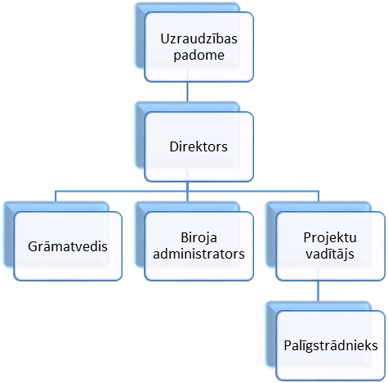

  - Aģentūras funkcijas

Pamatojoties uz normatīvajiem aktiem, dabas potenciālu un sabiedrības vajadzībām, Aģentūrai ir noteiktas šādas funkcijas:
1. veicināt un koordinēt tūrisma un sporta attīstību kompleksa teritorijā;
2. nodrošināt vides aizsardzības prasību ievērošanu dabas parkā „Ogres Zilie kalni” un pārējā kompleksa teritorijā;
3. sekmēt un organizēt kompleksa infrastruktūras un labiekārtojuma attīstību, pielāgojot kompleksa teritoriju tūrisma, sporta, veselības veicināšanas un atpūtas aktivitāšu norisēm;
4. nodrošināt kompleksā esošo objektu, infrastruktūras un pakalpojumu publisku pieejamību Ogres un Ikšķiles pašvaldību iedzīvotājiem un viesiem, nosakot pakalpojumu maksas apmēru, ievērojot atsevišķu iedzīvotāju grupu prioritātes saņemt pazeminātas maksas vai bezmaksas pakalpojumus (piemēram, pašvaldību izglītības iestāžu un sporta organizāciju audzēkņiem, trūcīgām vai maznodrošinātām personām, pensionāriem, politiski represētām personām, daudzbērnu ģimenēm u.tml.);
5. popularizēt kompleksu un tajā pieejamos pakalpojumus;
6. nodrošināt sadarbību tūrisma, sporta un vides aizsardzības jomā ar citām iestādēm un sadarbības partneriem.

Izpildot savas funkcijas, Aģentūra veic šādus uzdevumus:
1. uztur un apsaimnieko kompleksa teritoriju;
2. plāno un īsteno kompleksa infrastruktūras un labiekārtojuma objektu attīstību, tajā skaitā organizē finanšu līdzekļu piesaisti no abām pašvaldībām un citiem investoriem, rīko iepirkumus, organizē un vada būvdarbus, nodrošina būvniecības dokumentācijas apriti, kontrolē finanšu plūsmu, nodrošina teritorijas apkopi un uzturēšanu u.c.;
3. plāno un organizē tūrisma, sporta un sabiedrības veselības veicināšanas aktivitātes kompleksā,
4. piesaista sadarbības partnerus īstenojamo pakalpojumu jomās;
5. īsteno dabas parka “Ogres Zilie kalni” dabas aizsardzības plānu;
6. veic mārketinga pasākumus, tostarp, ar mērķi popularizēt kompleksu, uztur un aktualizē Aģentūras interneta mājas lapu, nodrošina kompleksa un tajā notiekošo pasākumu reklamēšanu gan Aģentūras, gan citās interneta vietnēs un sociālajos tīklos, gan audio un audiovizuālajos un rakstītajos masu medijos (radio, televīzijā, laikrakstos, žurnālos u.c.), gan ar vides reklāmas starpniecību;
7. nodrošina kompleksa bezmaksas izmantošanas iespējas jebkurai no abām pašvaldībām licencētu interešu izglītības programmu īstenošanai;
8. nodrošina kompleksa bezmaksas izmantošanas iespējas jebkuras no abām pašvaldībām iniciētu vai organizētu kultūras, sporta, veselības veicināšanas, izglītības vai vides aizsardzības pasākumu norisei.

Lai nodrošinātu funkciju un uzdevumu izpildi, Aģentūra sadarbojas ar valsts pārvaldes iestādēm, Eiropas Savienības institūciju struktūrvienībām un amatpersonām, kā arī ar juridiskajām un fiziskajām personām.
Aģentūrai ir šādas tiesības:
1. pieprasīt un saņemt no valsts un pašvaldību institūcijām, kā arī – normatīvajos aktos noteiktajā kārtībā – no fiziskajām un juridiskajām personām Aģentūras funkciju izpildei nepieciešamo informāciju;
2. iekasēt maksu par Aģentūras sniegtajiem publiskajiem maksas pakalpojumiem atbilstoši Ogres un Ikšķiles novada pašvaldību domju apstiprinātajam cenrādim. Maksas pakalpojumu izcenojumus apstiprina Ogres un Ikšķiles novadu pašvaldību domēs ar saistošajiem noteikumiem;
3. pieņemt ziedojumus un dāvinājumus.

2021. gadā Aģentūra nav saņēmusi ziedojumus un dāvinājumus.

  - Aģentūras virzieni un mērķi pārskata gadā

Aģentūras mērķis ir veikt kompleksa apsaimniekošanu, īstenojot vienotu vides aizsardzības, tūrisma, rekreācijas, veselības veicināšanas un sporta attīstības politiku Ogres un Ikšķiles novadu interesēs.

Aģentūras realizējamie ilgtermiņa mērķi saskaņā ar Dabas aizsardzības plānu 2011-2021. gadam:
- nodrošināta kompleksa pārvaldīšana un apsaimniekošana atbilstoši aizsargājamās teritorijas mērķiem, normatīvajiem aktiem un plānošanas dokumentiem, tai skaitā nodrošināta pastāvīga teritorijas uzraudzība un izmantošanas noteikumu ievērošanas kontrole;
- nodrošināta daudzfunkcionāla teritorijas izmantošana dabas izziņai, atpūtai un sportam, optimāli sabalansējot dabas aizsardzības un rekreācijas funkcijas - teritorijā tiek veidota un uzturēta šim mērķim atbilstoša dabas izziņas un rekreācijas infrastruktūra;
- saglabāta “Zilo Kalnu” osu ekosistēma ar tai raksturīgo biotopu un sugu kompleksu un nodrošināta tās ilgtspēja, tai skaitā nodrošināta aizsargājamo sugu un biotopu saglabāšana; saglabātas tipiskās osu ainavas un to struktūra.

  - Pārskata gada galvenie uzdevumi (prioritātes, pasākumi)

Izpildot Aģentūras funkcijas, mērķu sasniegšanai izvirzīti šādi uzdevumi:
- nodrošināt kompleksa uzraudzību, uzturēšanu un apsaimniekošanu;
- nodrošināt kvalitatīvus sporta, rekreācijas un vides izglītības pakalpojumus kompleksa objektos;
- apzināt un sistematizēt informāciju par kompleksā esošajiem un perspektīvajiem tūrisma, rekreācijas, sporta objektiem, regulāra tās aktualizēšana, informācijas apstrādāšana un plašas pieejamības nodrošināšana sabiedrībai, kā arī sabiedrībai pieejamas informācijas ievietošana un uzturēšana Aģentūras mājas lapā;
- piedalīties novadu attīstības plānu un teritorijas plānojumu, citu ar vides aizsardzību, rekreāciju un teritorijas apsaimniekošanu un pārvaldību saistītu dokumentu izstrādē;
- plānot un īstenot sporta, rekreācijas un vides izglītības pasākumus un projektus atbilstoši Ogres un Ikšķiles novadu pašvaldību piešķirtajai budžeta dotācijai, kā arī veicināt finanšu līdzekļu piesaisti un pārvaldīšanu projektu īstenošanā;
- sadarboties ar Latvijas un Eiropas Savienības institūcijām, vietējām un starptautiskām organizācijām labiekārtojuma, vides aizsardzības, sporta projektu attīstīšanā un īstenošanā;
- nodrošināt vides aizsardzības, rekreācijas un sporta nozarē iesaistīto institūciju sadarbību;
- veikt kompleksa popularizēšanas pasākumus.

2. FINANŠU RESURSI UN AĢENTŪRAS DARBĪBAS REZULTĀTI
2.1 Budžeta finansējums un tā izlietojums

1.attēls aģentūras ieņēmumi
 | Budžeta ieņēmumi (EUR)
Nosaukums | 2020. g. | 2021. g. | 2022. g. plāns | 2021. g. izpilde pret 2020. g. izpildi (%) | 2021. g. izpilde pret 2020. g. izpildi (EUR)
IEŅĒMUMI KOPĀ, tai skaitā | 300 000 | 252 985 | 321 670 | 84% | -47 015
Maksas pakalpojumi un citi pašu ieņēmumi | 0 | 2 985 | 0 | x | 2 985
Pašvaldību budžetu transferti | 300 000 | 250 000 | 321 670 | 83% | -50 000
2. attēls aģentūras ieņēmumu struktūra 2021. gadā
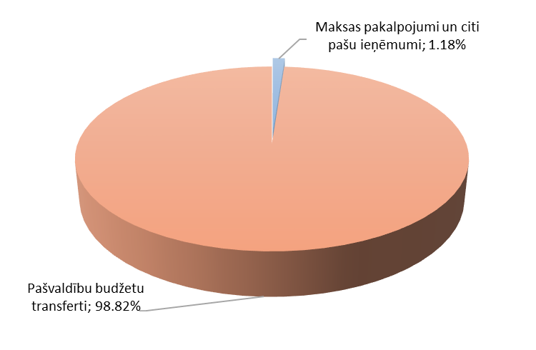

Kā redzams 2.attēlā aģentūras ieņēmumu lielāko īpatsvaru veidoja pašvaldību budžeta dotācijas, tai skaitā 150 000 EUR no Ikšķiles novada pašvaldības un 100 000 EUR no Ogres novada domes pašvaldības.
Aģentūras pamatbudžetā paredzētā nauda tiek ieskaitīta Aģentūras kontā pēc iepriekšējā mēneša izdevumu atskaites iesniegšanas. Aģentūras kontā ieskaitītā budžeta daļa, kas netiek izmantota pārskata gadā, netiek arī pārcelta uz nākamo gadu.

3.attēls aģentūras izdevumi
 | Budžeta izdevumi (EUR)
Nosaukums | 2020.g. | 2021.g. | 2022.g. plāns | 2021.g. izpilde pret 2020.g. izpildi (%) | 2021. g. izpilde pret 2020. g. izpildi (EUR)
IZDEVMI KOPĀ, tai skaitā | 345 913 | 299 493 | 350 000 | 87% | -46 420
Atlīdzība | 101 455 | 105 488 | 271 530 | 104% | 4 033
Mācību un darba komandējumi | 175 | 249 | 650 | 142% | 74
Pakalpojumi | 69 095 | 61 454 | 53 386 | 89% | -7 641
Krājumi, materiāli, energoresursi, preces | 24 238 | 14 565 | 23 584 | 60% | -9 673
Budžeta iestāžu nodokļi | 263 | 0 | 250 | 0% | -263
Pamatkapitāla veidošana | 150 687 | 117 737 | 600 | 78% | -32 950

Aģentūras 2021. gada budžeta izdevumi bija 299 493 EUR, kas par 46 420 EUR mazāk nekā 2020.gadā, jo būtiski samazinājās pamatkapitāla veidošanas izmaksas.

4. attēls aģentūras izdevumu struktūra 2021. gadā
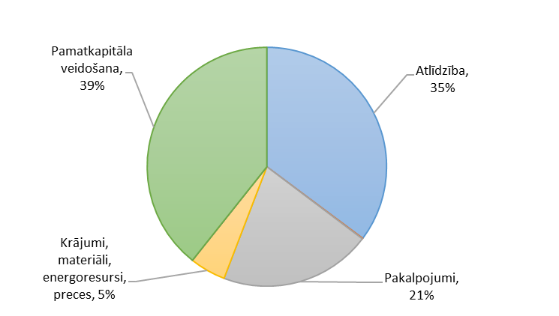
Būtiskākās izmaiņas aģentūras 2021. gada budžeta izdevumos atbilstoši ekonomiskajām kategorijām, salīdzinot ar 2020. gadu, bija sekojošas:
- atlīdzības izdevumi palielinājās par 4 033 EUR jeb 4 %, jo sakarā ar aģentūras reorganizāciju notika darbinieku rotācija;
- pakalpojumu izdevumi samazinājās par 7 641 EUR jeb 11 %, skatot izmaksas detalizēti būtiskākās izmaiņas bija sekojošas:
  - izdevumi par elektroenerģiju palielinājās par 6 444 EUR jeb 111%, jo 2020. gadā tika izveidotas apgaismotas slēpošanas trase dabas parka „Ogres Zilie kalni” teritorijā,
  - pārējie iepriekš neklasificētie izdevumi samazinās par 15 461 jeb 64 %. 2020. gadā reklāmas nolūkos tika ieguldīti lielāki finanšu līdzekļi izveidojot video prezentāciju par dabas parku „Ogres Zilie kalni”;
  - teritorijas uzturēšanas izdevumi palielinājās par 1 469 jeb 10 %, sakarā ar pieaugušo apmeklētāju plūsmu dabas parkā;
  - 2021. gadā tika piešķirts vienreizējs finansējums biedrībai “Ogres Biatlona klubs” ar mērķī iegādāties slēpošanas inventāru – 5000 EUR;
- krājumu, materiālu, energoresursu un preču izdevumi samazinājās par 9 673 EUR jeb 40 %. Būtiskākais samazinājums skaidrojams ar Covid -19 izplatības ierobežošanas pasākumiem lielākā daļa pasākumi tika atcelti. Būtiskākās izmaiņas pa posteņiem:
  - inventāra izmaksas samazinājās par 3 629 EUR jeb 90%. 2020. gadā tika atjaunoti ikdienā lietojamo inventāru resursi;
  - materiāli iestāžu uzturēšanai samazinājās par 7 274 EUR jeb 50 %. 2020. gadā notika intensīvs darbs pie dabas parka esošā inventāra ( soli, trepes, atkritumu kastes utml.) atjaunošanas, kā arī veidoti plakāti pasākumu popularizēšanai, savukārt 2021. gadā noritēja tikai dabas parka uzturēšanas pasākumi;
- pamatkapitāla veidošanas izdevumi samazinājās par 32 950 EUR jeb 22 %. Izmaiņas saistītas ar to 2020. gadā tika realizēti vairāki projekti vai uzsākta projektu realizācija kopējās izmaksas - 150 687 EUR, tai savukārt 2021. gadā pabeigti jau iepriekš iesāktie projekti, kopējās izmaksas 117 737 EUR, būtiskākie objekti:
  - pabeigta apgaismojuma ierīkošanu no ceļa P 10 līdz slēpošanas trases sākumam Ikšķilē, - 16 181 EUR;
  - sabiedriskā tualete Ogrē pie bērnu rotaļu laukuma. Izbūvēti ūdens un kanalizācijas pievadi, pievilkta elektrība, uzstādīta tualete, kas aprīkota bērnu pārtīšanas vajadzībām un cilvēkiem ar īpašām vajadzībām - 94 612 EUR;
  - pabeigtie projektēšanas darbi “Gājēju taka ap Dubkalnu ūdenskrātuvi” - 1 452 EUR.

Aģentūrai 2020. un 2021. gados nav bijis kredītsaistību vai garantiju.

2.2. Darbības stratēģijā plānotās galvenās aktivitātes
Aģentūras Vidējā termiņa darbības stratēģija saskaņo Ogres un Ikšķiles pašvaldību un citu ieinteresēto pušu intereses, nodrošinot ilgtspējīgu īpaši aizsargājamās teritorijas - dabas parka „Ogres Zilie kalni” un piegulošo pilsētmežu teritoriju apsaimniekošanu, kā prioritāti izvirzot Aģentūrai uzticētā kompleksa vides un sociālekonomisko, īpaši rekreācijas resursu izmantošanu, kas vērsta uz šo resursu vērtības palielināšanu, vienlaikus nodrošinot sabiedrībai iespēju izmantot šīs bagātības.

2.2.1.Nodrošināta kompleksa pārvaldība
- notiek sistemātiska Kompleksa apsaimniekošana un darba plānošana;
- tiek sekmēta īpaši aizsargājamo meža biotopu saglabāšana un dabisko meža biotopu pastāvēšana, sadarbībā ar īpašniekiem veicot mežsaimniecisko darbību atbilstoši likumdošanas prasībām;
- ir nodrošināta Dabas parka robežzīmju esamību dabā;
- regulāri tiek veikts darbs, lai ierobežotu mehānisko transportlīdzekļu pārvietošanos dabas parka teritorijā – ir uzstādītas ceļazīmes, notiek regulāra sadarbība ar pašvaldības policiju, tiek veiks skaidrojošs darbs ar sabiedrību;
- 2021. gadā turpinās sadarbība ar Rīgas pašvaldību un SIA “Rīgas meži”, realizējot kompleksa uzturēšanu un attīstību.

2.2.2.Nodrošināta daudzfunkcionāla kompleksa teritorijas izmantošana
2.2.2.1. Vidi saudzējošas labiekārtojuma infrastruktūras veidošana un attīstīšana kvalitatīvu tūrisma, sporta, un atpūtas pakalpojumu nodrošināšanai
Aģentūras vadītie būvniecības un labiekārtošanas procesi 2021. gadā. Pabeigtās izbūves un projektēšanas darbi nākošo periodu būvdarbiem. Pie pamatlīdzekļiem ietvertas arī būtiskākās labiekārtojuma atjaunošanas darbu izmaksas.
- veikta apgaismojuma ierīkošanu distanču slēpošanas trases IV kārta;
- veikta apgaismojuma ierīkošanu no ceļa P 10 līdz slēpošanas trases sākumam Ikšķilē;
- sabiedriskā tualete Ogrē pie bērnu rotaļu laukuma. Izbūvēti ūdens un kanalizācijas pievadi, pievilkta elektrība, uzstādīta tualete, kas aprīkota bērnu pārtīšanas vajadzībām un cilvēkiem ar īpašām vajadzībām;
- pabeigtie projektēšanas darbi “Gājēju taka ap Dubkalnu ūdenskrātuvi”;

Teritorijas uzkopšanas un labiekārtošanas darbi:
- veikta regulāra atkritumu savākšana un izvešana;
- veikta trašu un laukumu regulāra pļaušana veģetācijas sezonā;
- sniegotajā laikā regulāri tiek veidotas slēpošanas sliedes 12 km garumā.

2.2.2.2. Sabiedrības vides, kultūrvēstures zināšanu papildināšana - izpratnes veidošanai
Nodrošināta plaši pieejama informāciju par kompleksa dabas, vēstures vērtībām, dabas izziņas un atpūtas iespējam teritorijā – kompleksā un ārpus tā. Aģentūras organizētie un koordinētie pasākumi un sacensības 2021. gadā:
- muzikālā pēcpusdiena Zilajos kalnos, 13. augustā;
- organizētas dažādas sakopšanas un labiekārtošanas talkas.

Tiek uzraudzīti citu organizāciju rīkotie publiski sporta pasākumi un sacensības. Ar informatīviem materiāliem, popularizēšanu un darbinieku līdzdalību atbalstīta citu organizatoru pasākumu rīkošana kompleksā: Ikšķiles MTB velobrauciens, Pludmales sporta veidu festivāls, Drosmes skrējiens, u.c. 2021. gadā Covid- 19 ierobežojumu dēļ nenotika daudzi tradicionālie pasākumi, kas parasti tiek organizēti kompleksa teritorijā, bet privāto apmeklētāju plūsma ievērojami pieauga, kas savukārt palielināja izmaksas dabas parka teritorijas sakopšanā.

2.2.2.3. Sabiedrības iesaistīšana un informēšana par kompleksu - līdzdalības veicināšanai.
- informācija par pasākumiem un aktualitātēm dabas parkā “Zilie kalni” regulāri tiek izplatīta www.facebook.com/ziliekalni;
- apmeklētāji tiek informēti par dabas parka vērtībām, izmantošanas noteikumiem, par izziņas un rekreācijas infrastruktūras izvietojumu;
- uzturēta mājaslapa www.ziliekalni.lv;
- regulāri tiek publicēta informācija interneta tīklā, vietējos preses izdevumos, reģionālajās TV :
  - periodiski raksti un publikācijas par aktualitātēm Zilajos kalnos Ogres un Ikšķiles novadu reģionālajos laikrakstos – Ikšķiles Vēstis, Ogres Vēstis visiem;
  - sadarbība ar Ogres TV, TV Latvija u.c. – sižetu sagatavošana par aktuālajiem notikumiem;
  - regulāra tūrisma un kultūras aktivitāšu informācijas izsūtīšana ziņu aģentūrām un informatīvajiem portāliem: www.ikskile.lv, www.ogresnovads.lv, www.ogrenet.lv, u.c.

2.2.3.Nodrošināta Zilo kalnu ekosistēmas ilgtspēja
Lai nodrošinātu īpaši aizsargājamo un dabisko meža biotopu, sugu daudzveidības (īpaši ošiem raksturīgo gaišo priežu mežu) saglabāšanos un ilgtspēju:
- 2016. gadā izbūvētas un atjaunotas kāpnes intensīvi izmantotās nogāzēs turpmākajā laikā, arī 2021. gadā, tiek uzturētas un labotas;
- Veikti biotehniskie pasākumi agresīvu invazīvu sugu izplatīšanās ierobežošanai, tos pļaujot vairākkārtīgi veģetācijas sezonas laikā;
- uzturēta parkmeža ainava Ogres pilsētas teritorijā;
- uzturētas ceļu un galveno taku malu joslas, novēršot ruderālo un invazīvo augu sugu izplatīšanos;
- samazināta erozija erodētajās platībās, pirmkārt - nogāzēs, samazināti tās riski, samazināta nomīdīto vietu platība, mazināti nomīdīšanas riski, mulčējot nogāzes ar mizu mulču un skaidām, līdzinot atsevišķas nogāzes pie Dubkalnu ūdenskrātuves, sējot piemērotu zālieni nogāzēs. Vairākās nogāzēs stādītas priedes. Erodētās takās atjaunots grants vai mizu mulčas segums;
- samazināta eitrofikācija; ikdienā ir pieejamas 8 sausās tualetes un 2 stacionārās tualetes ar visām labierīcībām (pasākumu laikā pārvietojamās tualetes atbilstoši dalībnieku skaitam) kompleksa teritorijā, mazināta suņu un zirgu ekskrementu sistemātiska nonākšana vidē – apstiprināta zirgu un suņu pajūgu trases vieta.

2.3. Aģentūras nodrošinātie pakalpojumi
- nodrošināta bezmaksas pieeja visam esošajam un no jauna izveidotajam labiekārtojumam un publiskajiem pasākumiem;
- nodrošināta un izplatīta bezmaksas informācija par tūrisma objektiem, apskates vietām, atpūtas, rekreācijas un sporta iespējām, pasākumiem un citiem pakalpojumiem Zilajos kalnos;
- novada mācību iestādēm izstrādāti individuāli ekskursiju maršruti pa Zilajiem kalniem;
- novada mācību iestādēs vadītas informatīvas nodarbības par vides vērtībām Zilajos kalnos.

2.4. Stratēģijas ieviešanas novērtējums
Darbības stratēģijā mērķu sasniegšanai izvirzītie galvenie uzdevumi un nozīmīgākās pārskata gada plānotās aktivitātes pārsvarā realizētas, atbilstoši budžeta un cilvēkresursu iespējām.

2.5. Pārskats par iestādes vadības un darbības uzlabošanas sistēmām efektīvas darbības nodrošināšanai
Ņemot vērā Aģentūras nelielo darbinieku skaitu, tai nav iekšējā auditora.
2021. gadā tika veikta pašvaldības pieaicināto revidentu revīzija par Aģentūras darbu. Aģentūras darbībā pārkāpumi netika konstatēti.
Kā pastāvīga iekšējās kontroles sistēma, kvalitātes vadība un iespējamās korupcijas novēršanas rīks darbojas Aģentūras uzraudzības padome, kurai Aģentūras direktors regulāri sniedz atskaites par paveikto darbu, līdzekļu izlietojumu un citām aktivitātēm.

3. PERSONĀLS
3.tabula
Aģentūras darbinieku struktūra 2021. gada 31. decembrī
Nr. P.k. | Amata nosaukums | Vienību skaits | Profesijas kods
1 | Direktors | 1 | 1431 05
2 | Grāmatvedis | 0.5 | 3313 01
3 | Projektu vadītājs | 1 | 2422 01
4 | Biroja administrators | 0.5 | 3341 01
5 | Palīgstrādnieks | 1 | 9329 09

4. tabula
Aģentūras darbinieku izglītība 2019. gada 31. decembrī
Pamata | Vidējā | Vidējā profesionālā | Augstākā | Maģistra grāds | KOPĀ darbinieki
- | - | 2 | 2 | 1 | 5

2021. gadā Aģentūrā notikusi personāla mainība pēc novadu apvienošanas.
Aģentūrā strādā 3 sievietes (direktore, grāmatvede un biroja administratore) un 2 vīrieši (projektu vadītājs un palīgstrādnieks). Aģentūras darbinieki 2021. gadā ietilpa vecuma grupā no 39 līdz 62 gadiem un personāla vidējais vecums 2021. gadā bija 49 gadi.

4. KOMUNIKĀCIJA AR SABIEDRĪBU UN NEVALSTISKO SEKTORU

2021. gadā Aģentūra dažādu sporta, vides izglītības un pasākumu organizēšanā ir sadarbojusies ar vairākām biedrībām -“Sniega suņi”, “Briedis bedrē brikšķināja”, “Autortiesību un komunicēšanās konsultāciju aģentūra/ Latvijas autoru apvienība”.
2021. gadā interneta vietnē www.ziliekalni.lv regulāri tika aktualizēta informācija par pasākumiem, papildinātas foto galerijas un informācija par Aģentūru. Komunikācija ar sabiedrību 2021. gadā notika nepārtraukti. Sabiedrība viedokli pauda telefoniski, komentāros interneta vietnēs, Aģentūras e-pastā un Ogres un Ikšķiles pašvaldību domēs. Aģentūra vienmēr ir uzklausījusi un izvērtējusi sabiedrības viedokli un sniegusi atbildes, kā arī realizējusi daļu ieteikumu.
Gan sarakstē ar interesentiem, gan dažādu pasākumu, ekskursiju ietvaros, individuālās sarunās, dažādos videomateriālos, intervijās un rakstos veikts sabiedrības informēšanas un izglītošanas darbs, skaidrojot aģentūras veikto ikdienas darbu, realizētos labiekārtojuma projektus, izglītojot par dabas vērtībā, procesiem, uzvedības normām dabas parkā “Ogres Zilie kalni”. Sniegta vispārēja, izglītojoša informācija par sporta, rekreācijas, vides un kultūrvēstures iespējām un objektiem kompleksā.
Vietējie iedzīvotāji mudināti iesaistīties Zilo kalnu atpūtas, vides izglītības un darba aktivitātēs.
Pakāpeniski redzams izglītojošā un skaidrojošā darba rezultāts – ir palielinājusies Dabas parka “Ogres Zilie kalni” atpazīstamība, apmeklētāju skaits, uzlabojusies apmeklētāju izpratne par uzvedības normām kompleksa teritorijā.

5. 2022. GADĀ PLĀNOTIE PASĀKUMI

2022. gada galvenie uzdevumi un pasākumi
- turpināt sadarbību ar SIA “Rīgas meži” kompleksa apsaimniekošanā, tai skaitā, ceļa posmu rekonstrukcijā,
- veikt plānoto projektu realizāciju:
- turpināt taku labiekārtošanu;
- veikt saktu torņa remonta darbus;
- turpināt jaunu informatīvo stendu, norāžu, solu u.c. labiekārtojuma izvietošanu un nokalpojušā nomaiņu;
- organizēt pasākumus:
- Aģentūras organizētie;
- līdzdarboties citu organizēto pasākumu realizēšanā;
- popularizēt kompleksa piedāvājumu, realizēt sabiedrības izglītošanu par dabas aizsardzības jautājumiem Ogres novadu skolās, sabiedriskos pasākumos, presē, televīzijas pārraidēs, interneta portālos.
Informējam, ka, pamatojoties uz Ogres novada pašvaldības domes 2021. gada 16. decembra lēmumu “Par Ogres un Ikšķiles novadu pašvaldības aģentūras “Tūrisma, sporta un atpūtas kompleksa “Zilie kalni” attīstības aģentūra” reorganizāciju" (protokols 13, lēmums 67) tika pieņemts lēmums par aģentūras reorganizāciju ar 2022. gada 1. februāri:
  - nosakot, ka turpmāk lietojams apzīmējums: Ogres novada pašvaldības aģentūra “Tūrisma, sporta un atpūtas kompleksa “Zilie kalni” attīstības aģentūra”;
  - nosakot plašākas pārvaldes teritorijas, tai skaitā, Ķentes kalns, Ogres upes ielejas aizsargājamās teritorijas;
  - apstiprinot jauno Aģentūras nolikumu.

Plānotie sadarbības projekti un pētījumi 2022. gadā
- turpināt sadarbību ar profesionālajām skolām un augstskolām, nodrošinot prakses iespējas Aģentūrā un apmācot jaunos tūrisma, mežsaimniecības u.c. nozaru profesionāļus,
- turpināt sadarbību ar Ogres tehnikumu, veicot dabas parka “Ogres Zilie kalni” infrastruktūras uzlabojumus, tūrisma pakalpojumus,
- 2022. gadā nav plānoti pētījumi.

- Neatkarīgu revidentu ziņojums
6.att. Neatkarīgu revidentu ziņojums

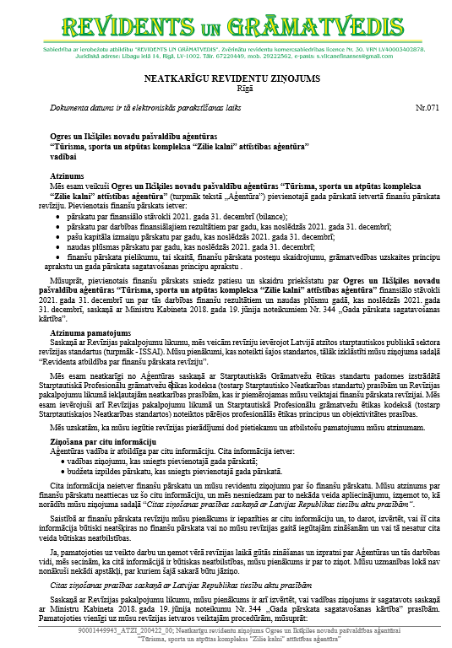
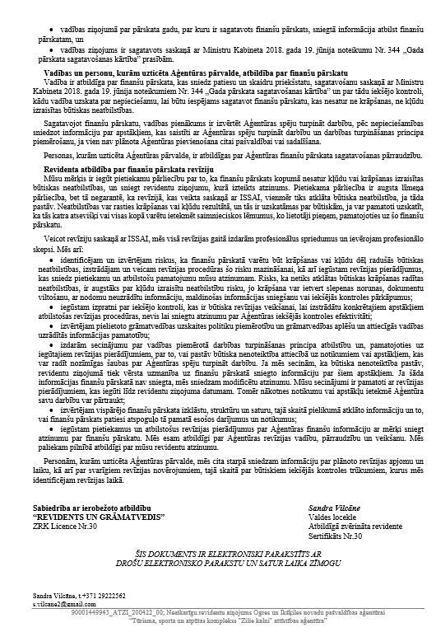

Direktors |  | A. Tauriņš
ŠIS DOKUMENTS IR ELEKTRONISKI PARAKSTĪTS AR DROŠU ELEKTRONISKO PARAKSTU UN SATUR LAIKA ZĪMOGU

